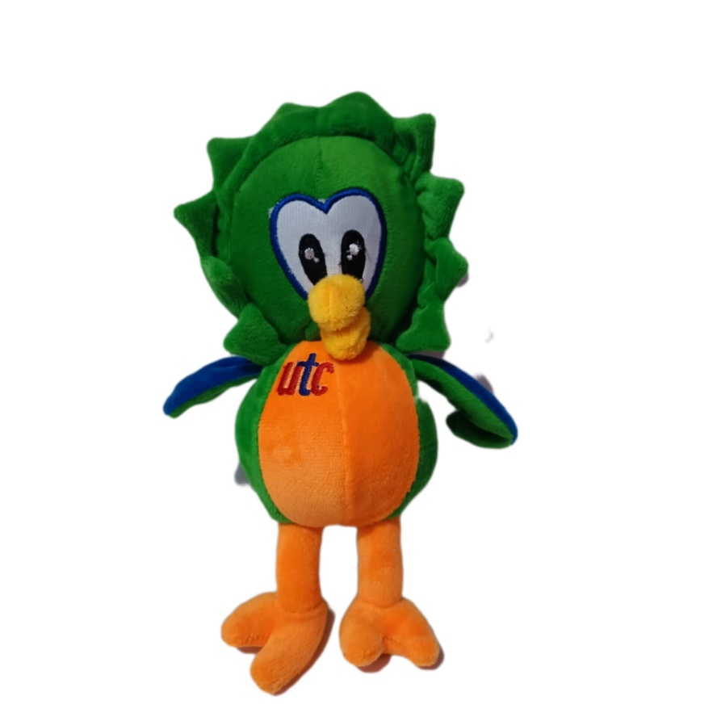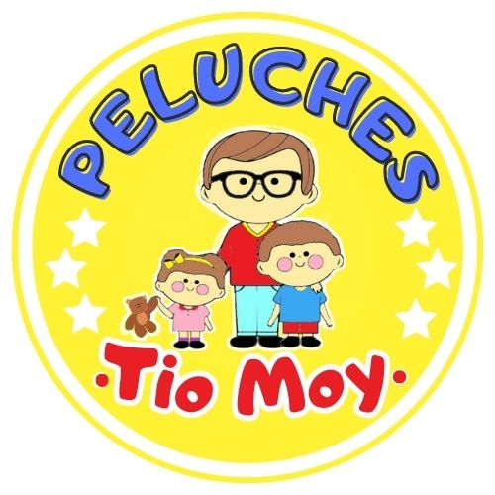

**¡Hola, soy Tulio!**

Un Quetzal, la mascota oficial de Universidad Tres culturas.

Nací para representarte.

**¡Ponte verde, azul y naranja!**

CONTACTO

PRODUCTOS

NOSOTROS

INICIO